讀書會：

成員：陳亮宇、陳睿恩、許由

討論時間：12/21 22：00-22：40

地點：google Meet

圖片：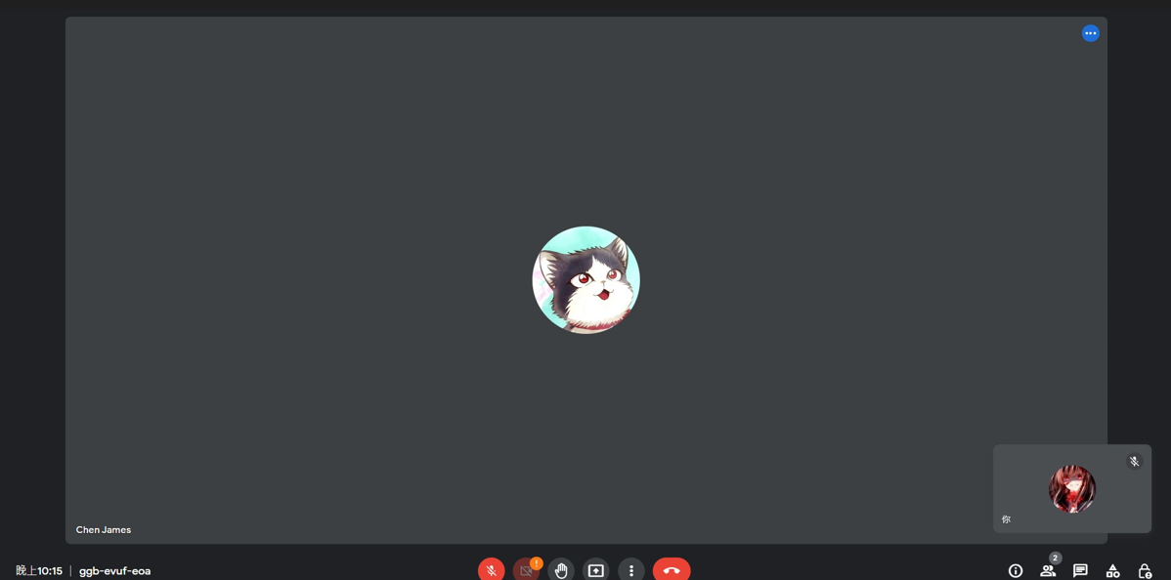

心得：

本次的練習主要是關於檔案的編寫及閱讀，雖然之前並沒有接觸過相關的C語言程式，但是因爲這是未來打程式的重要環節，因此我仍然努力理解每一行程式。

Github圖片：

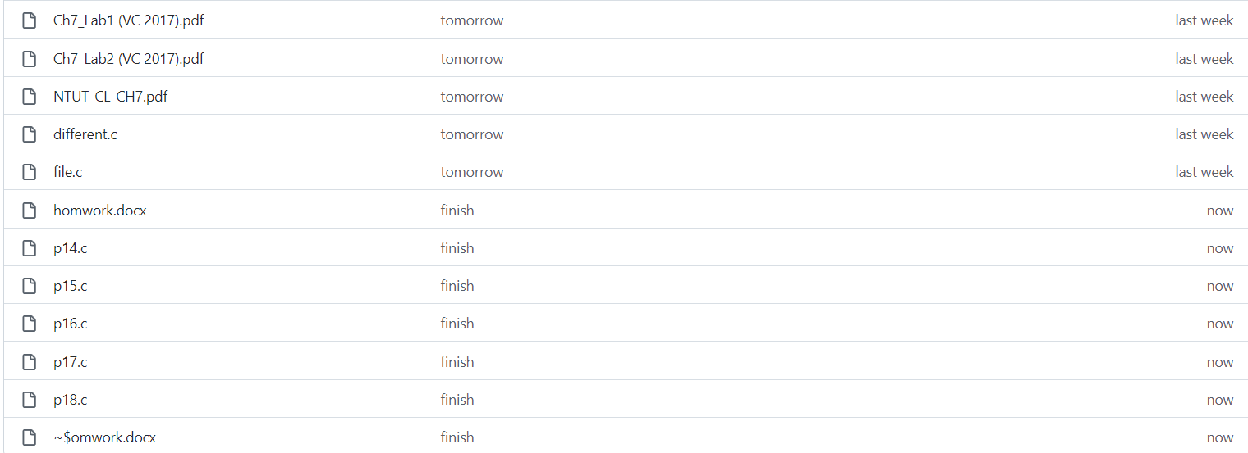

Github網址：

https://github.com/ThatisXiaoYao/ntut-homework/tree/main/week_5